Приложение

Методические указания по формированию специальных разделов на официальных сайтах образовательных организаций, на базе которых созданы центры образования цифрового и гуманитарного профилей «Точка роста».
Настоящие методические указания (далее – Указания) разработаны на основании положений Методических рекомендаций по созданию центров образования на базе общеобразовательных организаций, утвержденных распоряжениями Минпросвещения России от 12.01.2021 №№ Р-4, Р-5, Р-6 (далее – Рекомендации), в целях обеспечения достижения результатов федеральных проектов «Современная школа» национального проекта «Образование».
Указания предназначены для специалистов региональных и муниципальных органов управления образованием, ответственных за сопровождение мероприятий по созданию центров образования «Точка роста» на базе общеобразовательных организаций, руководителей образовательных организаций и лиц, ответственных за ведение официальных сайтов образовательных организаций, участвующих в данных мероприятиях.
В соответствии со статьей 29 Федерального закона Российской Федерации от 29.12.2012 № 273-ФЗ «Об образовании в Российской Федерации» образовательные организации формируют открытые и общедоступные информационные ресурсы, содержащие информацию об их деятельности, и обеспечивают доступ к таким ресурсам посредством размещения их в информационно-телекоммуникационных сетях, в том числе на официальном сайте образовательной организации в сети «Интернет».
Указания определяют общие подходы к формированию и наполнению специальных разделов «Центр «Точка роста» на официальных сайтах образовательных организаций, участвующих в соответствующих мероприятиях национального проекта «Образование», создание которых предусмотрено в целях обеспечения информационной открытости образовательных организаций в соответствии с положениями Рекомендаций.
Наличие специальных разделов на официальных сайтах образовательных организаций, на базе которых создаются и функционируют центры образования «Точка роста» является обязательным. Формирование и наполнение специальных разделов на официальных сайтах образовательных организаций в сети «Интернет», обеспечение своевременного обновления информации данных разделов и ответственность за содержание представляемых материалов является компетенцией данных образовательных организаций.
Общими требованиями к содержательному наполнению специального раздела официального сайта образовательной организации являются:
а) наличие всей требуемой информации (исчерпывающий набор сведений о деятельности центра «Точка роста» на базе общеобразовательной организации для всех участников образовательных отношений);
б) соответствие информации, размещенной в специальном разделе, данным из раздела «Сведения об образовательной организации», а также целям образовательной деятельности образовательной организации и содержанию функционирования центра образования «Точка роста» на базе общеобразовательной организации;
в) регулярное обновление информации (неактуальные сведения должны своевременно удаляться или находиться в архиве; в случае внесения изменений в материалы, их обновление на официальном сайте должно быть проведено не позднее 10 рабочих дней после их изменений);
г) понятная для пользователя навигация внутри специального раздела;
д) активность ссылок и подразделов, предусмотренных в специальном разделе;
е) отсутствие ссылок на неработающие и запрещенные Интернет-ресурсы;
ж) содержание размещаемых материалов должно соответствовать требованиям законодательства Российской Федерации о персональных данных и защите информации (Федеральный закон Российской Федерации от 27 июля 2006 года № 149-ФЗ «Об информации, информационных технологиях и о защите информации», Федеральный закон Российской Федерации от 27 июля 2006 года № 152-ФЗ «О персональных данных»).

Формирование специального раздела
«Центр «Точка роста»
на официальном сайте общеобразовательной организации

На официальном сайте общеобразовательной организации, в которой создается центр образования «Точка роста» (далее – центр «Точка роста», центр) в рамках федерального проекта «Современная школа» национального проекта «Образование», не позднее даты начала функционирования центра (не позднее 1 сентября года создания центра) создается раздел «Центр «Точка роста». Ссылка на раздел размещается в главном меню сайта общеобразовательной организации и должна быть видима при просмотре каждой страницы. Ссылка не может являться вложенной в другие меню. Пример размещения ссылки на раздел «Центр «Точка роста» в меню официального сайта общеобразовательной организаций в сети «Интернет» приведен на рисунке 2.
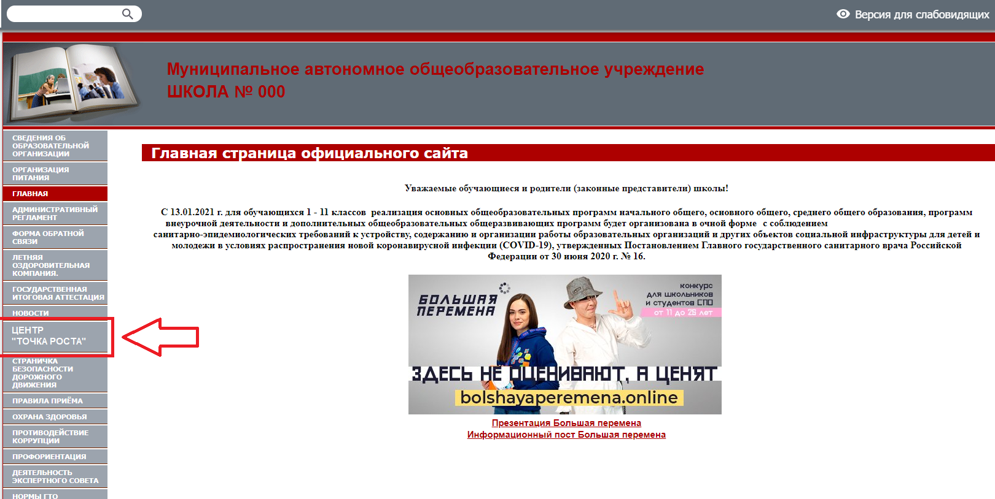
Рисунок 2. Пример размещения ссылки на раздел на сайте общеобразовательной организации

Структуру раздела «Центр «Точка роста» на сайте общеобразовательной организации в сети «Интернет» рекомендуется определить следующим образом:
- Общая информация о центре «Точка роста»;
- Документы;
- Образовательные программы;
- Педагоги;
- Материально-техническая база;
- Режим занятий;
- Мероприятия;
- Дополнительная информация;
- Обратная связь (контакты, социальные сети).
Наполнение указанной структуры контентом необходимо осуществлять с учетом требований нормативных документов, положений Рекомендаций, а также запросов участников образовательных отношений и иных заинтересованных потребителей информации сайта общеобразовательной организации.
Подраздел «Общая информация о центре «Точка роста» рекомендуется наполнять информацией о предназначении центра, его целях и задачах, а также ресурсах, за счет которых он создан, в том числе национального проекта «Образование».
Примерное наполнение подраздела:
Центр образования цифрового и гуманитарного профилей «Точка роста» на базе <Наименование образовательной организации> создан в <год создания> в рамках федерального проекта «Современная школа» национального проекта «Образование». Он призван обеспечить повышение охвата обучающихся программами основного общего и дополнительного образования цифрового и гуманитарного профилей с использованием современного оборудования.
Центры «Точка роста» на базе общеобразовательных организаций сельской местности и малых городов создаются для формирования условий для повышения качества общего образования, в том числе за счет обновления учебных помещений, приобретения современного оборудования, повышения квалификации педагогических работников и расширения практического содержания реализуемых образовательных программ.
Центр «Точка роста» является частью образовательной среды общеобразовательной организации, на базе которой осуществляется:
- преподавание учебных предметов «Основы безопасной жизнедеятельности», «Информатика» и предметной области «Технология»;
- внеурочная деятельность для поддержки изучения предметов цифрового и гуманитарного профилей;
- дополнительное образование детей по программам цифрового и гуманитарного профилей;
- проведение внеклассных мероприятий для обучающихся;
- организация образовательных мероприятий, в том числе в дистанционном формате с участием обучающихся из других образовательных организаций.
Центры «Точка роста» создаются при поддержке Министерства просвещения Российской Федерации.
Адрес сайта Министерства просвещения Российской Федерации: https://edu.gov.ru/.
Федеральным оператором мероприятий по созданию центров образования цифрового и гуманитарного профилей «Точка роста» является ФГАОУ ДПО «Академия Минпросвещения России».
Адрес сайта Федерального оператора: https://apkpro.ru/.
Региональным координатором мероприятий по созданию центров образования цифрового и гуманитарного профилей «Точка роста» является <Наименование органа исполнительной власти субъекта Российской Федерации, осуществляющего координацию мероприятий>.
Адрес сайта регионального координатора: https://minobr.75.ru/.
Информация о национальном проекте «Образование» размещена на сайте Министерства просвещения Российской Федерации по ссылке: https://edu.gov.ru/national-project/.
Подраздел «Документы» наполняется информацией о документах, которые регулируют деятельность центра «Точка роста», созданного на базе общеобразовательной организации, а также при необходимости иных документов, относящихся к функционированию центра.
Размещение документов осуществляется по уровням:
- Документы федерального уровня:
- Методические рекомендации по созданию сети центров цифрового и гуманитарного профилей №Р-133 от 17.12.2019 г.
- Документы регионального и муниципального уровня:
  - Нормативные правовые акты субъекта Российской Федерации, относящиеся к деятельности центров «Точка роста»;
  - Распорядительные акты органа исполнительной власти, осуществляющего государственное управление в сфере образования, ответственного за реализацию мероприятий по созданию центров «Точка роста» на территории субъекта Российской Федерации (об утверждении концепции по созданию и функционированию центров на уровне субъекта Российской Федерации, инфраструктурного листа, об утверждении планов мероприятий по организационно-методической поддержке центров «Точка роста» и иной инфраструктуры национального проекта «Образование» на уровне субъекта Российской Федерации» и пр.);
  - Документы органов местного самоуправления, относящиеся к деятельности центров «Точка роста» (при наличии);
  - Иные документы регионального и муниципального уровня (при наличии).
- Локальные акты образовательной организации:
  - О назначении куратора, ответственного за функционирование и развитие центра «Точка роста» на базе общеобразовательной организации;
  - О создании центра «Точка роста» на базе общеобразовательной организации и утверждении Положения о деятельности центра;
  - Документы о планировании деятельности центра;
  - Документы, относящиеся к сетевой форме реализации образовательных программ;
  - Иные локальные акты, регулирующие деятельность центра «Точка роста», в том числе по вопросам реализации образовательных программ на базе центра.
Подраздел «Образовательные программы» содержит информацию о реализуемых с использованием ресурсов центра «Точка роста» образовательных программах общего и дополнительного образования.
Подраздел представляет собой краткое описание реализуемых программ с приложений копий образовательных программ или ссылок на размещенные в разделе «Сведения об образовательной организации» образовательные программы (аннотации к программам).
В подразделе может быть размещена информация о порядке осуществления деятельности по образовательным программам на площадке центра «Точка роста», данные о сетевой форме реализации отдельных образовательных программ, сведения о категории обучающихся, осваивающих образовательные программы и иная информация об осуществлении образовательной деятельности по реализации образовательных программ общего и дополнительного образования с использованием ресурсов центра «Точка роста».
В качестве справочных и методических материалов в подразделе могут быть размещены методические пособия ФГАОУ ДПО «Академия Минпросвещения России» по реализации образовательной деятельности на базе центра «Точка роста».
Подраздел «Педагоги» содержит информацию о педагогических работниках общеобразовательной организации, осуществляющих образовательную деятельность с использованием ресурсов центра «Точка роста».
Данные о педагогических работниках рекомендуется представлять в формате, соответствующем требованиям к наполнению подраздела «Руководство. Педагогический (научно-педагогический) состав» раздела «Сведения об образовательной организации», действующим в соответствии со статьей 29 Федерального закона Российской Федерации от 29.12.2012 № 273-ФЗ «Об образовании в Российской Федерации» и приказом Федеральной службы по надзору в сфере образования и науки от 14.08.2020 г. № 831 «Об утверждении Требований к структуре официального сайта образовательной организации в информационно-телекоммуникационной сети «Интернет» и формату представления информации». Информацию рекомендуется размещать с фотографиями педагогических работников.
Подраздел «Материально-техническая база» содержит информацию о помещениях и оборудовании, которые входят в состав материально-технической базы центра «Точка роста» на базе общеобразовательной организации.
В подразделе рекомендуется представить информацию о переоборудованных для создания центра помещениях общеобразовательной организации с представлением характеристик данных помещений и фотоматериалов, демонстрирующих сформированное образовательное пространство.
Размещение информации о средствах обучения и воспитания, оборудовании, которым оснащен центр «Точка роста», возможно в формате документа с перечнем всех имеющихся единиц оборудования или описания данного оборудования.
Подраздел «Режим занятий» содержит информацию о проводимых на базе центра «Точка роста» учебных занятиях (урочной и внеурочной деятельности, дополнительного образования). Режим занятий представляется в формате документа с указанием порядка реализации образовательной деятельности (либо ссылка на Режим занятий обучающихся, размещенный в разделе «Сведения об образовательной организации» с имеющимися сведениями о режиме занятий на площадке центра «Точка роста») или описания реализуемых занятий с указанием примерного графика их проведения.
Подраздел характеризует наполненность площадки центра «Точка роста» образовательной деятельностью и обеспечивает доступность информации обучающимся о наличии возможности использовать помещения центра для индивидуальной работы, проектной деятельности и иных видов образовательных активностей.
Подраздел «Мероприятия» содержит информацию о планируемых и проводимых на базе или с использованием ресурсов центра «Точка роста» образовательных мероприятиях для детей и педагогов, соответствующих целям и задачам центра «Точка роста».
Подраздел наполняется документом, содержащим план (график) проводимых на площадке центра мероприятий на текущий учебный год и (или) описание планируемых мероприятий для обучающихся и родителей (законных представителей), педагогов.
В подразделе может размещаться краткая информация о проведенных мероприятиях, взаимодействии с другими образовательными организациями и пр.
Подраздел «Дополнительная информация» содержит информацию, не вошедшую в состав других подразделов, соответствующую целям и задачам деятельности центра «Точка роста». Раздел может содержать ссылки на методические разработки педагогических работников общеобразовательной организации, новости, фото и видеоматериалы, а также иные сведения, имеющие практическую ценность для участников образовательных отношений.
Подраздел «Обратная связь (контакты)» содержит информацию о контактных данных ответственных лиц общеобразовательной организации, обеспечивающих функционирование и развитие центра «Точка роста». В подразделе может быть размещен блок «Часто задаваемые вопросы и ответы» для обучающихся и родителей (законных представителей), а также иных заинтересованных лиц, а также форма обратной связи для обеспечения возможности получения посетителями сайта ответов на возникающие вопросы о деятельности центра.
Рекомендуется также формирование дополнительного подраздела «Галерея» с размещением фото и видеоматериалов о деятельности центра «Точка роста», в котором целесообразно размещение медиаматериалов о деятельности центра, размещение видеозаписей мероприятий, учебных занятий, мастер-классов и пр.
При наполнении официального сайта общеобразовательной организации в сети «Интернет» необходимо обеспечивать размещение информации о деятельности центра «Точка роста» и текущих результатах его работы (новостные материалы, анонсы событий, записи состоявшихся мероприятий и иные материалы).
На сайте общеобразовательной организации, на базе которой создан центр «Точка роста» необходимо предусмотреть размещение информации о взаимодействии с другими образовательными организациями, в том числе с образовательными организациями, на базе которых созданы детские технопарки «Кванториум», центры цифрового образования «IT-куб». Для этого при необходимости возможно формирование дополнительных разделов и подразделов на сайте общеобразовательной организации.
При формировании и размещении материалов на сайте общеобразовательной организации возможно использование символики национального проекта «Образование», Министерства просвещения Российской Федерации и ФНФРО «Фонд новых форм развития образования». При этом необходимо учитывать требования руководства по фирменному стилю, размещенного на сайте https://apkpro.ru/ в подразделе «Банк документов» раздела «Нацпроект «Образование».

